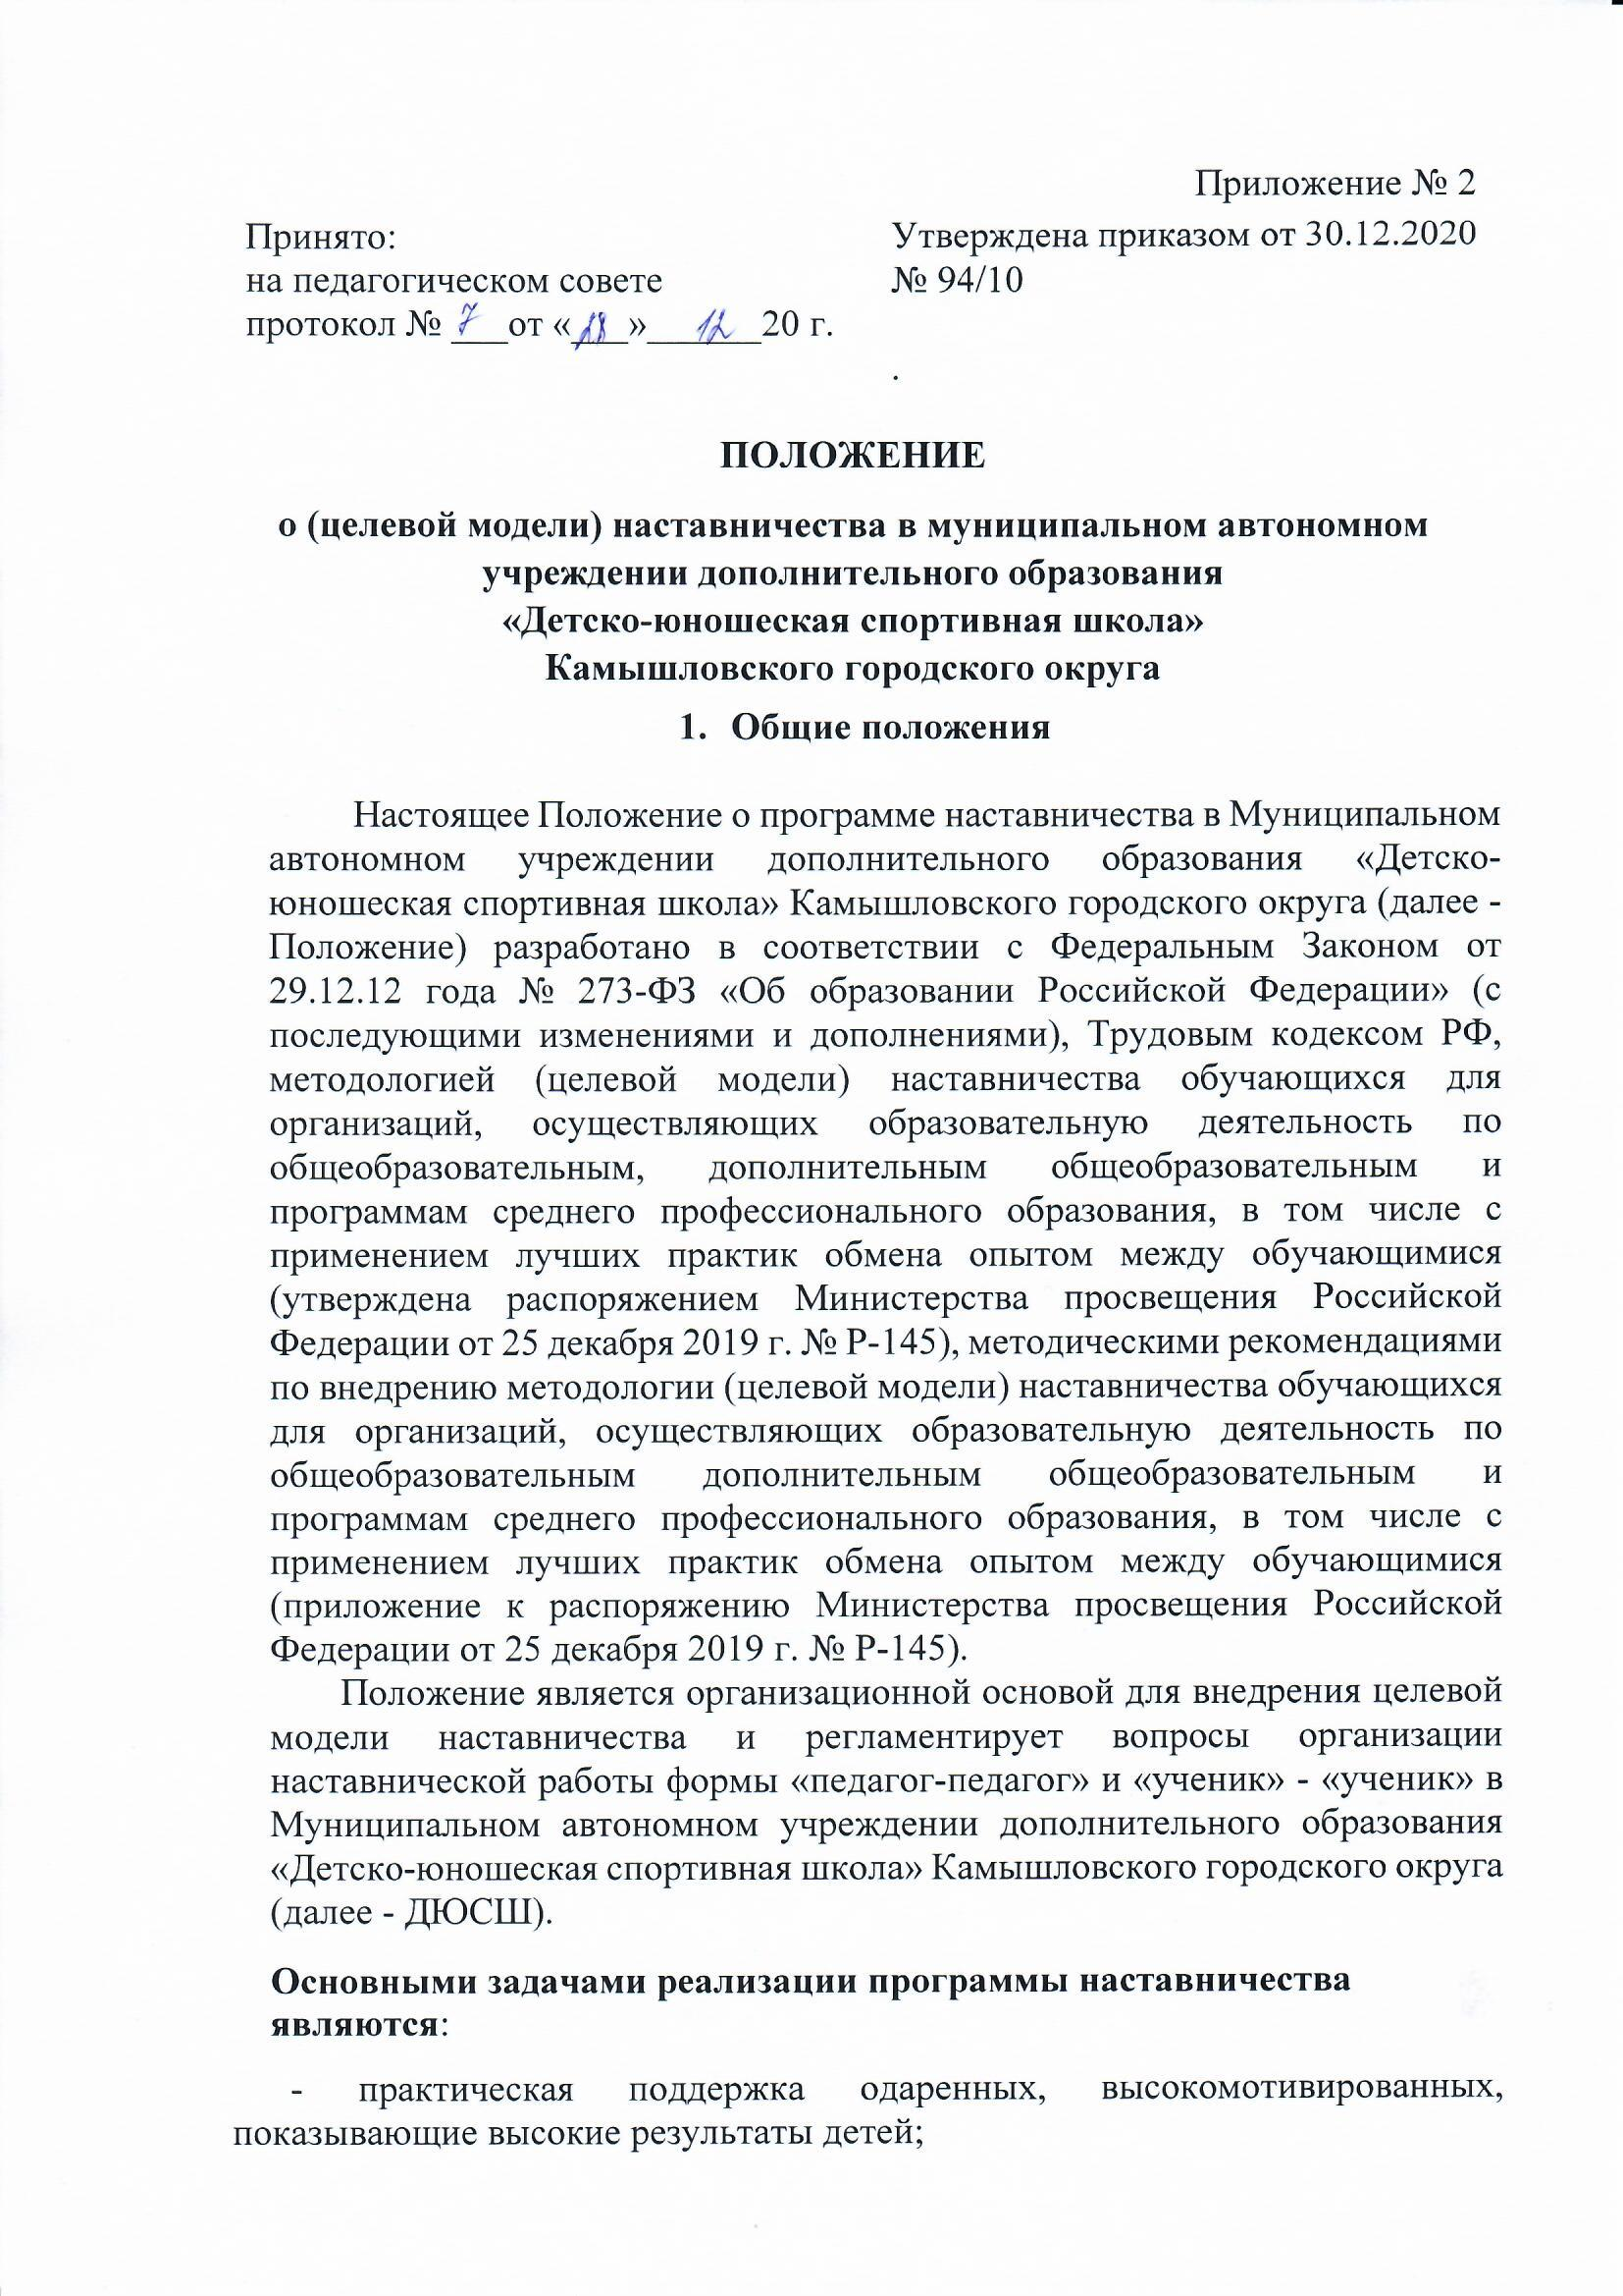

- привитие воспитаннику интереса к деятельности по саморазвитию и самосовершенствованию;
- раскрытие личностного, творческого, профессионального потенциала каждого обучающегося, поддержка индивидуальной образовательной траектории;
- развитие способности ребенка самостоятельно и качественно обобщать опыт собственной деятельности, анализировать его, делать выводы, строить траекторию саморазвития;
-создание условий успешной адаптации и социализации выпускников в обществе;
-улучшение показателей организации в образовательной, социокультурной, спортивной и другой сфере:
- содействие достижению обучающимися высокого качества труда (в том числе учебного);
-создание комфортных условий и коммуникаций внутри ДЮСШ;
-формирование устойчивого сообщества обучающихся и сообщества педагогов.
В задачи куратора входит сбор и работа с базой наставников и наставляемых, организация обучения наставников, контроль, за проведением всех этапов реализации целевой модели, решение организационных вопросов, мониторинг реализации и получение обратной связи от участников программы и иных, причастных к программе лиц.
- Наставничество - универсальная технология передачи опыта, знаний, формирования навыков, компетенций, метакомпетенций и ценностей через неформальное взаимообогащающее общение, основанное на доверии и партнерстве.
Целевая модель наставничества - система условий, ресурсов и процессов, необходимых для реализации программ наставничества в образовательных организациях.
- Целью программы наставничества является максимально полное раскрытие потенциала личности наставляемого, необходимое для успешной личной и профессиональной самореализации в современных условиях неопределенности, а также создание условий для формирования эффективной системы поддержки, самоопределения и профессиональной ориентации всех обучающихся, проживающих на территории Российской Федерации.
- Наставник - участник программы наставничества, имеющий успешный опыт в достижении жизненного, личностного и профессионального результата, готовый и компетентный поделиться опытом и навыками, необходимыми для стимуляции и поддержки процессов самореализации и самосовершенствования наставляемого.
- Куратор - сотрудник организации, осуществляющей деятельность по дополнительным общеобразовательным и предпрофессиональным программам, либо организации из числа ее партнеров, который отвечает за организацию программы наставничества.
- Наставляемый - участник программы наставничества, который через взаимодействие с наставником и при его помощи и поддержке, решает конкретные жизненные, личные и профессиональные задачи, приобретает новый опыт и развивает новые навыки и компетенции.
В конкретных формах, наставляемый может быть определен термином "обучающийся".

  - Организация наставничества
В соответствии с поставленными целями и задачами в ДЮСШ закрепляется наставничество в форме «педагог-педагог» и «ученик-ученик».
Форма наставничества «ученик-ученик» предполагает взаимодействие обучающихся ДЮСШ, при котором один из обучающихся находится на более высоком уровне образования и обладает организаторскими и лидерскими качествами, позволяющими ему оказать весомое влияние на наставляемого, лишенное, тем не менее, строгой субординации.
Наставник - участник программы наставничества, активный обучающийся старшего уровня образования, обладающий лидерскими и организаторскими качествами, нетривиальностью мышления, демонстрирующий высокие образовательные, творческие результаты, победитель школьных и региональных олимпиад и соревнований, лидер, принимающий активное участие в жизни ДЮСШ (далее – Наставник).
Наставляемый - участник программы наставничества, который через взаимодействие с Наставником и при его помощи и поддержке решает конкретные жизненные, личные и профессиональные задачи, приобретает новый опыт и развивает новые навыки и компетенции (далее - Наставляемое лицо). В соответствии с целями и задачами, которые планируется решать в спортивной школе, с помощью наставничества.

Наставляемым лицом может быть:
- социально или ценностно-дезориентированный обучающийся, на более низком, по отношению к наставнику, уровню образования;
- демонстрирующий неудовлетворительные образовательные результаты или проблемы с поведением, не принимающий участия в жизни ДЮСШ, отстраненный от коллектива;
- обучающийся с особыми образовательными потребностями - например, увлеченный определенным предметом, нуждающийся в профессиональной поддержке или ресурсах для обмена мнениями и реализации собственных проектов.
Форма наставничества «педагог-педагог» предполагает взаимодействие педагогов ДЮСШ, при котором один из педагогов имеет больший опыт в своем спортивном направлении, обладает организаторскими и лидерскими качествами, который оказывает разностороннюю поддержку, для успешного закрепления на месте работы молодого специалиста. Повышение его профессионального потенциала и уровня и поддержки нового сотрудника, при смене его места работы, а также создание комфортной профессиональной среды внутри образовательной организации, позволяющей реализовывать актуальные педагогические задачи на высоком уровне.
Назначение Наставника производится при обоюдном согласии предполагаемого Наставника и Наставляемого лица.
Функции по управлению и контролю наставничества осуществляет куратор. Куратор назначается решением директора ДЮСШ. Куратором может стать представитель ДЮСШ (методист, тренер-преподаватель, заместитель директора по УСР), представитель организации - партнера программы, представитель региональной некоммерческой организации, организации любой формы собственности, чья деятельность связана с реализацией программ наставничества, добровольческой (волонтерской) деятельностью, образованием и воспитанием обучающихся (далее - Куратор).
Утверждение кандидатуры Наставника осуществляется приказом ДЮСШ

1.7.1 Замена Наставника производится в следующих случаях:
-просьба Наставника или Наставляемого лица;
-неисполнение Наставником функций наставничества;
-возникновение иных обстоятельств, препятствующих осуществлению наставничества.
Срок наставничества, определенный приказом ДЮСШ, может быть продлен, в случае временной нетрудоспособности или иного продолжительного отсутствия по уважительным причинам Наставника или Наставляемого лица.
Наставничество прекращается до истечения срока, установленного приказом ДЮСШ, в случае неисполнения Наставляемым лицом обязанностей, предусмотренных настоящим Положением.
- Количество человек, закреплённых за Наставником
Наставничество может быть как индивидуальное (направленное на одного обучающегося или педагога), так и групповое (направленное на группу обучающихся или педагогов, не более 4-х обучающихся или педагогов).
- К зоне ответственности Куратора относятся следующие задачи:
-сбор и работа с базой Наставников и Наставляемых лиц;
-организация обучения Наставников (в том числе привлечение экспертов для проведения обучения);
-контроль проведения программ наставничества;
-участие в оценке вовлеченности обучающихся в различные формы наставничества;
-решение организационных вопросов, возникающих в процессе реализации целевой модели наставничества;
-мониторинг реализации и получение обратной связи от участников программы и иных причастных к программе лиц;
-внесение предложений о поощрении Наставников.

- Индивидуальный маршрут наставляемого утверждает Куратор
    - Задачи и направления работы наставника
Направления наставничества
-учебное наставничество: наставничество в период подготовки к конкурсам, в целях развития творческих компетенций обучающихся;
-социокультурное наставничество: наставничество, осуществляемое, в целях развития общих компетенций обучающихся, а также выявление и развитие талантов и способностей обучающихся к творчеству, социально-значимой деятельности, спортивным достижениям, мотивации к добровольческой и волонтёрской деятельности.
Варианты взаимодействия:
-взаимодействие «успевающий - неуспевающий», классический вариант поддержки для достижения лучших образовательных результатов;
-взаимодействие «лидер - пассивный», психоэмоциональная поддержка с адаптацией в коллективе или развитием коммуникационных, творческих, лидерских навыков;
-взаимодействие «равный - равному», в процессе которого происходит обмен навыками, например, когда Наставник обладает критическим мышлением, а наставляемый - креативным; взаимная поддержка, совместная работа над проектом.
    - Формы взаимодействия:
Взаимодействие наставника и наставляемого ведется в режиме учебнотренировочной и воспитательной деятельности, при организации тренировок, спортивных мероприятий, совместных конкурсов, проектных работ, походов, воспитательных мероприятий, а также участие в волонтерском движении, совместное посещение культурно-массовых мероприятий.
Наставничество устанавливается продолжительностью от одного месяца до одного года в зависимости от степени профессиональной подготовки Наставляемого лица.
Назначение Наставника осуществляется на добровольной основе с обязательным письменным согласием лица, назначаемого Наставником, и лица, в отношении которого осуществляется наставничество.

- Права и обязанности наставника и наставляемого

  - В период наставничества Наставник имеет право:
    - знакомиться с персональными данными наставляемого, с соблюдением требований и условий, предусмотренных законодательством в целях защиты персональных данных;
    - разрабатывать совместно с Наставляемым лицом индивидуальный план с учётом его образовательных потребностей, давать конкретные задания с определённым сроком подготовки;
    - вносить предложения о создании необходимых условий для улучшения образовательных результатов Наставляемого лица;
    - мотивировать Наставляемое лицо на улучшение образовательных, спортивных или творческих результатов;
    - развивать у Наставляемого лица гибкие навыки и метакомпетенции.
  - В период наставничества Наставник обязан:
    - выполнять утвержденную программу наставничества;
    - контролировать и оценивать самостоятельно работу Наставляемого лица;
    - оказывать необходимую помощь Наставляемому лицу в рамках поставленных программой наставничества целей и задач;
    - содействовать развитию общекультурного кругозора Наставляемого лица;
    - сопровождать обучающегося на места проведения соревнований, олимпиад и конкурсов, согласно регламенту организаторов;
    - разрабатывать совместно с Наставляемым лицом план индивидуального развития;
    - предоставлять отчет, о работе Наставника;
    - содействовать подготовке «портфолио достижений» Наставляемого лица.
  - В период наставничества Наставляемое лицо имеет право:
    - обращаться за помощью к своему Наставнику;
    - вносить предложения по совершенствованию программы наставничества;
    - участвовать в обсуждении результатов наставничества;
    - обращаться с просьбой о замене Наставника к Куратору;
    - пользоваться имеющимся оборудованием, инструментами, материалами, документами, литературой и иной инфраструктурой ДЮСШ, в целях исполнения своих обязанностей и прохождения наставничества.
  - В период наставничества Наставляемое лицо обязан:
    - выполнять мероприятия, обозначенные в программе наставничества в установленные сроки;
    - учиться у Наставника методам и формам работы, правильно строить свои взаимоотношения с ним;
    - совершенствовать свой общеобразовательный и культурный уровень; отчитываться о проделанной работе перед Наставником в установленные сроки.
    - В своей работе наставник руководствуется действующим законодательством РФ, настоящим Положением о наставничестве, локальными актами ДЮСШ.

- Результаты реализации программы наставничества

  - Результатом реализации программы наставничества является высокий уровень включенности Наставляемых лиц и Наставников во все спортивные, социальные, культурные и образовательные процессы ДЮСШ.
  - Измеримыми результатами реализации программы наставничества являются:
    - рост посещаемости спортивных отделений, результативность на соревнованиях и др.;
    - количественный и качественный рост успешно реализованных образовательных и творческих проектов;
    - повышение успеваемости и улучшение психоэмоционального фона внутри ДЮСШ;
    - снижение числа обучающихся, состоящих на различных формах профилактических учетов;
    - снижение числа жалоб от родителей и педагогов, связанных с социальной незащищенностью и конфликтами внутри коллектива обучающихся.

- Перечень документов, регламентирующих реализацию программы наставничества
К документам, регламентирующим деятельность наставников, относятся:
Положение о наставничестве в МАУ ДО ДЮСШ КГО;
Программа целевой модели «Наставничество»;
- Дорожная карта внедрения программы целевой модели наставничества в МАУ ДО ДЮСШ КГО.

